news +++ PCIM
Nuremberg, 09 – 11 June 2026


PCIM Expo & Conference 2026: Vielfältiges Programm liefert Einblicke in die Zukunft der Leistungselektronik

Stuttgart, 13.04.2026. Vom 09. – 11. Juni 2026 wird erneut Nürnberg zum internationalen Treffpunkt der Leistungselektronikbranche. Die PCIM Expo & Conference bringt Expert*innen aus aller Welt zusammen, um aktuelle Entwicklungen und Zukunftsthemen zu diskutieren. Die Fachmesse und Konferenz bietet einen umfassenden Überblick über innovative Produkte, Lösungen und Trends, die die Zukunft der Leistungselektronik wesentlich beeinflussen. Mit einer neuen Stage liegt ein Fokus der Messe in diesem Jahr erstmalig auf dem Thema künstliche Intelligenz und Rechenzentren.
Auf rund 40.000 m² Ausstellungsfläche präsentieren mehr als 650 Unternehmen aus 27 Ländern auf der PCIM Expo ihre neuesten und erprobtesten Technologien. Vertreten sind führende Akteure wie Mitsubishi, Onsemi, Sumida und Toshiba. Zudem reichern zahlreiche Neuaussteller das ausgestellte Produktspektrum der Fachmesse weiter an, darunter Allegro MicroSystems, NHK Spring und Moteon. Eine vollständige Liste aller ausstellenden Unternehmen sowie der vorgestellten Produkte und Lösungen ist in der Online-Ausstellersuche auf der PCIM Webseite verfügbar.
Umfangreiches Vortragsprogramm auf vier Stages
Neben der Exhibitor, Technology sowie der E-Mobility & Energy Storage Stage ergänzt in diesem Jahr die neu eingeführte AI & Data Centers Stage das Vortragsangebot. Damit setzt die PCIM Expo 2026 einen klaren Schwerpunkt auf zwei der bedeutendsten Zukunftsthemen der Leistungselektronik. In Fachvorträgen und Podiumsdiskussionen erhalten Besucher*innen einen fundierten Einblick in aktuelle Entwicklungen, innovative Technologien und praxisnahe Anwendungen.
Die Stages rücken dabei unterschiedliche Schwerpunkte in den Fokus und präsentieren eine Auswahl an Programmhöhepunkten.
Highlights der Technology Stage:
- Fraunhofer IISB: 1200V SiC High-temperature Power Module as Reference Development Platform
- Fraunhofer IAF: Scaling up the Power of GaN Technologies: Paving the Way for the 1200 V Class and Beyond
- Bosch: Maximizing SiC Power – Is Double-Sided Cooling the Right Choice?
- Infineon: Optimizing Soft-switching Operation of GaN at High Frequency
Highlights der AI & Data Centers Stage:
- Yole: GaN Powering the AI Datacenter: Enabling Efficient Next-Generation Power Delivery
- ECPE: White Paper on AI in Power Electronics
Im Fokus der E-Mobility & Energy Storage Stage stehen aktuelle und zukünftige Entwicklungen der Leistungselektronik für die Anwendung in der Elektromobilität und Energiespeicherung. Namhafte Unternehmen wie Wolfspeed, Hitachi und Littelfuse stellen in diesem Jahr ihre Applikationen vor.
University Research Zone zeigt Innovationen aus der Forschung
Die University Research Zone der PCIM Expo 2026 bietet exklusiven Zugang zu den neuesten Forschungsergebnissen im Bereich Leistungselektronik. Täglich wechselnde Universitäten und Forschungsinstitute gewähren Einblicke in die Entwicklungen der Forschungslandschaft.
Es stellen unter anderem diese Universitäten ihre aktuellen Projekte vor:
- Universität Stuttgart: Advanced Wide-Bandgap Semiconductor Reliability Characterization and System Design
- University of Edinburgh: Advancing Wide-Bandgap Power Semiconductors to MW-Class Converter Applications
- University of Southern Denmark: New Generation Electrolytic and Film Capacitors
Konferenz-Highlights: Künstliche Intelligenz und zukunftsorientierte Innovationen im Mittelpunkt
Die PCIM Expo bietet durch die begleitende PCIM Conference eine exklusive Plattform, die den Austausch zwischen Industrie und Wissenschaft fördert. Teilnehmende können sich auf ein hochkarätiges sowie umfangreiches Programm mit erstmals über 500 Vortrags- und Posterpräsentationen freuen, darunter zahlreiche Erstveröffentlichungen aus Industrie und Wissenschaft.
Ergänzend dazu bieten die PCIM Seminars bereits zwei Tage vor Messebeginn einen einzigartigen Rahmen für den direkten Austausch zu spezialisierten Themenbereichen entlang der gesamten Wertschöpfungskette der Leistungselektronik.
Weitere Informationen sind online auf der Homepage des PCIM Hub for Power Electronics zu finden.

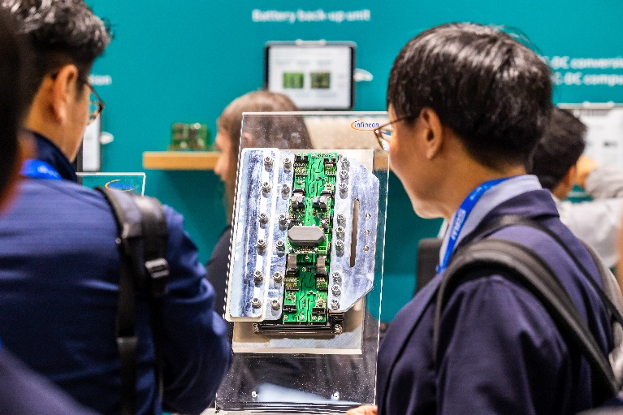
Copyright: Mesago Messe Frankfurt GmbH / Arturo Rivas Gonzalez
PCIM
Internationale Fachmesse und Konferenz für Leistungselektronik, Intelligente Antriebstechnik, Erneuerbare Energien und Energiemanagement
The PCIM findet statt vom 09. – 11. Juni 2026.

Presseinformation und Fotomaterial:
Presse - PCIM

Links zu den Webseiten:
PCIM – Hub for Power Electronics
https://www.facebook.com/pcim/
https://www.linkedin.com/showcase/pcim/

Ihr Kontakt:
Lisette Hausser
Telefon: +49 711 61946-85
Lisette.Hausser@mesago.com
Mesago Messe Frankfurt GmbH
Rotebühlstraße 83 -85
70178 Stuttgart
www.mesago.com

Hintergrundinformation Mesago Messe Frankfurt GmbH
Die Mesago Messe Frankfurt GmbH ist seit 1982 auf B2B-Formate zu speziellen Technologie-Themen fokussiert. Ursprünglich aus dem Messe- und Kongresssektor hervorgegangen, bietet das Unternehmen durch konsequente Weiterentwicklung seines Portfolios heute weit mehr als die international etablierten Technologie-Events. Mesago vernetzt durch innovative Plattformen führende Akteure weltweit in Form branchenspezifischer Technology Hubs – rund um die Uhr, 365 Tage im Jahr. Diese Hubs umfassen neben der klassischen Expo und Konferenz sowohl digitale Events, vertiefende Wissensformate als auch umfassende Services, die gezielt auf die Bedürfnisse der einzelnen Branchen zugeschnitten sind.
So entsteht durch einen ganzjährigen Content-Fluss ein dynamischer Raum für Informationsaustausch und technologische Innovationen. Mit Blick auf die sich ständig wandelnden Bedürfnisse der Communities schafft Mesago durch zukunftsfähige Formate ideale Bedingungen – vor allem, um ein noch effizienteres Netzwerk rund um den Globus zu kreieren und stets auf dem aktuellen Stand der Entwicklungen zu sein. Ganz nach dem Unternehmens-Claim: “Connecting bright minds”.
Als Teil der Messe Frankfurt Group beschäftigt Mesago am Hauptsitz in Stuttgart rund 170 Mitarbeitende. (mesago.com)

Hintergrundinformationen Messe Frankfurt
www.messefrankfurt.com/hintergrundinformation

Nachhaltigkeit Messe Frankfurt
www.messefrankfurt.com/sustainability-information

